Publiczne Przedszkole nr 2 przy Zespole Szkół nr 3
w Nowym Dworze Mazowiecki
" KRASNAL"

Gazetka dla dzieci i rodziców

Nr 9/2021
WRZESIEŃ

Drodzy Rodzice, Kochane Przedszkolaki
Serdecznie witamy Was w nowym roku szkolnym 2021/2022.
Przekazujemy w Wasze ręce pierwszy numer naszej przedszkolnej gazetki w nowym roku szkolnym.
Za nami czas beztroskich wakacji, przed nami rok pełen nowych przygód, zabaw, ciekawych doświadczeń.
Szczególnie miło nam powitać Dzieci, które po raz pierwszy przekroczą próg naszego przedszkola. Przed Maluszkami trudny czas związany z adaptacją do nowego miejsca i koniecznością rozstania z rodzicami. Pragniemy jednak zapewnić, iż dołożymy wszelkich starań, aby ten pierwszy krok do samodzielności przedszkolaków był miłym wspomnieniem. Aby wesprzeć Was, drodzy Rodzice, w pokonywaniu trudności i rozwiązaniu niektórych problemów związanymi z adaptacją Waszych dzieci w przedszkolu, zachęcamy do zapoznania się z naszymi artykułami w niniejszej gazetce.
Wszystkim Przedszkolakom, w tym nowym roku szkolnym życzymy dużo radości w zdobywaniu wiedzy, wesołej zabawy, nowych przyjaźni i niezapomnianych przeżyć, a Rodzicom udanej współpracy i zadowolenia. Wszystkim także życzymy dużo zdrowia!

Dyrekcja i Grono Pedagogiczne
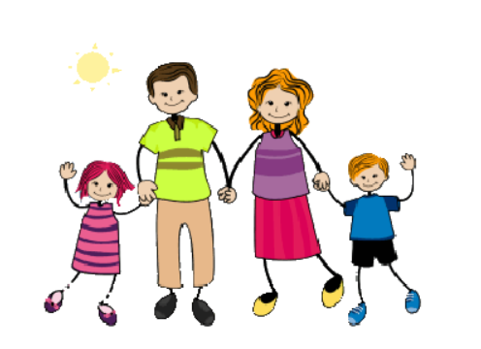

DRODZY RODZICE!
Aby uniknąć dalszego rozpowszechniania się wirusa Covid-19, prosimy, aby nie przyprowadzać do przedszkola dziecka, które w nocy gorączkowało, ma katar, kicha. Dziecka, które skarży się na ból brzucha, głowy. Dzieci z oznakami choroby, będą odsyłane do domu.
Stubarwny wrzesień
Idzie jesień i już wkrótce
Wiatr na złotej zagra nutce;
Żółte liście strąci z drzewa;
Wszystko wokół porozwiewa.
Idzie jesień po kałużach,
Przez ulice, przez podwórza
I, choć smętna jest po trosze,
Kolorowe ma kalosze -
Pełne błysków i pasteli,
Że aż serce się weseli.
Kto je nosi - drodzy moi -
Słót wrześniowych się nie boi.
Przyodziany złotą szatą,
Zaplątany w babie lato
Wrzesień płaszczem nas okrywa,
Jak jesienna mgiełka siwa...
(autor: Zygmunt Marek Miszczak)
PRZYSŁOWIA NA WRZESIEŃ
- Gdy wrzesień z pogodą zaczyna, zwykle przez miesiąc pogoda się trzyma.
- Wiele ostu we wrzesień wróży pogodną jesień.
- Jeśli wrzesień będzie suchy, październik nie oszczędzi nam pluchy.
- Wrzesień jeszcze w słońcu chodzi, babie lato już się rodzi.
KĄCIK RODZICA…

Adaptacja
Adaptacja to inaczej przystosowanie lub dostosowanie naszego zachowania do wymogów sytuacji i środowiska. Przystosowanie jest wyrazem zaakceptowania nowych warunków, odnalezienia się w nowej roli, pragnienia zmian wewnętrznych i zewnętrznych. Nowe sytuacje mobilizują dziecko do działania tylko wtedy, gdy dane środowisko zaspokaja jego podstawowe potrzeby, a w nich szczególnie istotną potrzebę bezpieczeństwa.
Drogi Rodzicu, wyobraź sobie co czuje dziecko, które nagle, z dnia na dzień zostaje przekazane do rąk obcych osób. Mama lub tata, mają ważne powody, żeby je zostawić. Wcześniej tak nie było! A może wcześniej był żłobek, który dziecko już znało? Nowe miejsce! Nowi ludzie! Nowe zasady! Brak rodziców! Brak orientacji w czasie! (Co to znaczy, że tata będzie po mnie po 12?).
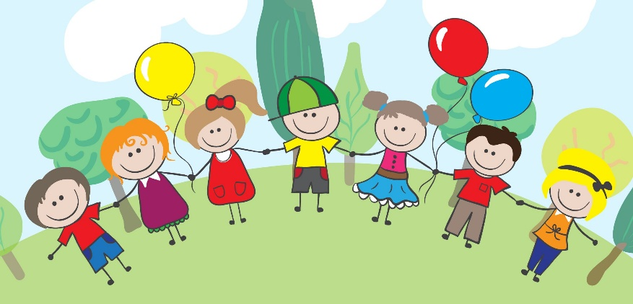
Małe dziecko zazwyczaj nie rozumie tego, co się z nim dzieje. Nie potrafi nazwać własnych emocji. Manifestuje je w rozmaity sposób, często bardzo niepokojący dla rodziców:
- bunt;
- brak zaufania do bliskich osób;
- odmową powrotu do domu;
- uciekaniem, gdy rodzic przyjdzie po dziecko do przedszkola;
- płaczem;
- fochami- obrażaniem się na mamę i tatę;
- agresją.

Jak przygotować dziecko do przedszkola?
- mów językiem pozytywów: życz dziecku dobrej zabawy w przedszkolu, miłego dnia, zachęć do zbudowania wielkiej wieży z klocków. Unikaj komunikatów, które budują strach albo przekonanie, że przedszkole to nieprzyjemne, groźne miejsce: “Nie bój się”, “Przykro mi, ale muszę iść”, “Dasz sobie radę”, unikaj smutnego, rozżalonego tonu – staraj się przenieść na dziecko entuzjazm, pozytywne emocje;
- przygotuj dziecko: mów o przedszkolu, odwiedzaj je, pokaż plac zabaw, weź udział w zajęciach adaptacyjnych, poznaj kolegów, którzy też idą do tej samej grupy, jeśli to możliwe;
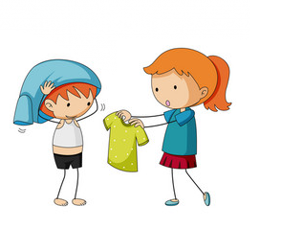
- daj czas: na rozmowę przed przedszkolem, na uspokojenie się w domu, na wybranie zabawki do przedszkola, spokojne ubranie się, na zapomnienie czegoś z domu i powrót po to. Jednak staraj się przed samym wejściem do sali załatwić sprawy w miarę szybko: pożegnaj się z dzieckiem, przekaż je nauczycielowi, idź – nie obawiaj się, wszystko będzie dobrze;
- stopniuj czas pobytu dziecka w przedszkolu – na początku niech dziecko spędza w przedszkolu tylko kilka godzin, z czasem – możesz to zmienić, jeśli dziecko będzie się czuło komfortowo;
- dotrzymuj umów, nie oszukuj: nie uciekaj, gdy coś odwróci uwagę dziecka, nie oszukuj “Pójdę do samochodu i zaraz wracam” – dziecko Ci ufa, dzięki temu, czuje się bezpiecznie – niech tak zostanie;
- buduj rutynę poranną: dzięki temu unikniecie wielu stresów, dziecko będzie wiedziało co zaraz nastąpi i będzie na to lepiej emocjonalnie przygotowane, możecie np. żegnać się zawsze w ten sam sposób “Buziak, przytulas i czas na zabawę!”;
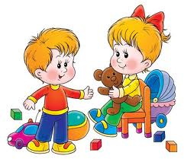
- daj dziecku “kawałek domu” – dzięki ulubionej zabawce dziecko poczuje się lepiej;
- zaufaj nauczycielowi lub podziel się z nim miłym komentarzem. Daj znać, że rozumiesz jak trudny to dla niego czas!

Pożegnanie z dzieckiem – jakie? Zwykle: krótkie!
Rozmawiajcie w domu. Ugaście największe pożary. Jednak unikajcie rozkręcenia karuzeli emocji dyktowanych lękiem. Szybsze wejście pozwoli szybciej przekonać się dziecku, że czeka na nie świetna zabawa!
- RUTYNA -
Warto umówić się z dzieckiem na sposób pożegnania i trzymać się przyjętej zasady. To może być cokolwiek, co odpowiada rodzicowi i dziecku, np. kiedy dziecko jest już przebrane „buziak, przytulas, piąteczka i lecisz do zabawy”. Pierwszego dnia ciężko mówić o rutynie, ale po jakimś czasie dziecko zacznie się przyzwyczajać, a rozstanie będzie łatwiejsze.
- POZYTYWNE KOMUNIKATY
Kiedy mówimy dziecku „Nie bój się!”, to właściwie wtedy uświadamiamy mu, że jest w ogóle czego się bać. Strach w naszym głosie, żal i współczucie nieświadomie sprawiają, że dziecko utwierdza się w przekonaniu, że dzieje mu się krzywda. Spokojnie! Nic złego się nie wydarzy! Niech dziecko czuje to również od rodzica. „Będzie fajnie! Miłej zabawy! Baw się dobrze! Miłego dnia!” – te słowa wypowiedziane z uśmiechem pomogą dziecku pozytywnie nastawić się do nowej sytuacji.
- MÓWIENIE PRAWDY
Kiedy mówimy: „Mamusia pójdzie na chwilę do samochodu i za chwileczkę wraca”, oszukujemy, a dziecko szybko się zorientuje, że nie może ufać rodzicowi. Brak zaufania do rodzica przekłada się na brak zaufania wobec nowej pani i przedłuża proces adaptacji dziecka. „Ucieczka rodzica”, gdy dziecko zajmie się zabawą i odwróci swoją uwagę działa tak samo i nie przynosi pozytywnych efektów. Co zatem powiedzieć? “Przyjdę po Ciebie po obiedzie/podwieczorku”. Obiad/podwieczorek jest konkretnym punktem w czasie i dziecko szybko odkryje, że mama mówi prawdę, jest punktualna, więc może być spokojne.
- CIERPLIWOŚĆ I WRAŻLIWOŚĆ
Okres adaptacyjny potrafi być burzliwy i długi. Wiele zależy od rodzica i nauczyciela, ale jeszcze więcej od wrażliwości dziecka, która jest od nas niezależna. Warto więc uzbroić się w cierpliwość, pozytywnie nastawić i być wsparciem dla malucha. Krzyk i negatywne komunikaty („Jak nie przestaniesz płakać, to zabieram misia do domu”) tylko pogarszają sytuację. Pomocna może okazać się ulubiona zabawka dziecka i wspólne wybieranie jej przed wyjściem.
- WEJŚCIE DO SALI NA WŁASNYCH NOGACH
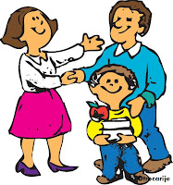
To bardzo ważne, by dziecko weszło do sali na własnych nogach, a nie na rękach rodzica. Moment „wyrywania dziecka” z objęć jest nieprzyjemny dla każdej ze stron – dziecka, rodzica i nauczyciela. Dziecko zaczyna widzieć w nauczycielu osobę, która siłą odbiera je mamie, niczym okrutny porywacz. Dużo przyjemniej dla nauczyciela i dziecka przejąć rączkę dziecka i uściskać je od wejścia. Buduje to zaufanie dziecka do nowej znaczącej osoby dorosłej w jego życiu.
- ZAUFANIE
Pierwsze dni w przedszkolu to trudny czas nie tylko dla dziecka, dla rodzica i dla nauczyciela. Warto wzajemnie poznać się, ufać! Zarówna dla rodzica jak i nauczyciela, dziecko stanowi niezwykłą wartość.
- DZIAŁANIE DOSTOSOWANE DO DZIECKA
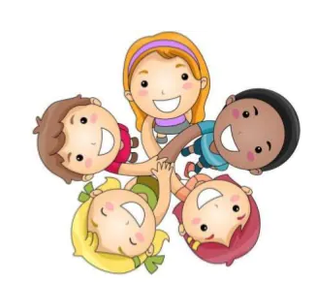
Pamiętaj, że pierwszeństwo nad wszystkim ma to, co wiesz o dziecku. Dziecko ma wysoki poziom lęku? Jest nieufne w kontakcie? Ma problemy adaptacyjne wynikające ze spektrum? Dostosuj swoje działania do dziecka – znasz je najlepiej. Rodzicu, potraktuj wszystko co tu czytasz jako wskazówki, rozwiązania, które pomagają dzieciom szybko przemienić lęk w radość. Ale zawsze bierz poprawkę na swoje dziecko, którego nikt nie zna lepiej od Ciebie.

Mamusiu, Tatusiu!
Właśnie zostałem PRZEDSZKOLAKIEM.
Co to oznacza? Kochani Rodzice, już Wam wyjaśniam!
- potrzebuję wygodnych ubranek: takich, w których będzie mi wygodnie w zabawach oraz które sam ściągnę i ubiorę po spaniu lub toalecie;
- poproszę też o zestawy zapasowych ubranek (i bielizny): takich, które zawsze będą czekały w szafce. Wiecie- czasem pędzel z farbą nie trafi w kartkę, a zupa udekoruje bluzkę, czasem zgubię drogę do toalety lub zapomnę o niej świetnie się bawiąc;
- lubię podpisane ubranka i buciki- gdy zapomnę co do mnie należy, pani pomoże mi odnaleźć moje zguby;
- przydadzą mi się wygodne kapcie: ze sztywną podeszwą, w dobrym rozmiarze, wygodne i chroniące przed wywrotką- wiecie, czasem lubię pobiegać z kolegami, a w zbyt luźnych kapciach łatwo o wywrotkę!
- przydadzą mi się chusteczki- mokre i suche, w końcu jestem eleganckim przedszkolakiem i muszę dbać o swój nosek!
- miło być punktualnym: jestem jeszcze malutki i nie lubię się spieszyć. Wyjdźmy z domu wcześniej, tak, żebyśmy się nie spóźnili. Tyle zabaw czeka na mnie w przedszkolu!
- nie martwcie się: jestem niewątpliwie niesamowicie dzielnym brzdącem, ale może przytrafić się tak, że kilka łez popłynie mi z oczu przy pożegnaniu.
Bez obaw, to normalne! W końcu jestem jeszcze malutki
Charakterystyka rozwoju dziecka w wieku przedszkolnym
Rozwój dziecka to wzajemne powiązanie i przeplatające się ze sobą sfery rozwoju fizycznego, psychicznego, społecznego i emocjonalnego.
Dziecko 3-4 letnie zachowuje jeszcze typ budowy ciała małego dziecka. Posiada stosunkowo dużą głowę, długi tułów, krótkie kończyny, słabe i mało wydolne stopy oraz niepełne jeszcze uformowanie naturalnych krzywizn kręgosłupa. Z rozwojem fizycznym w ścisłym związku pozostaje rozwój motoryczny dziecka. Wraz z wiekiem, przyrostami wzrostu i wagi, wzmacnianiem się i dojrzewaniem organizmu powstaje możliwość wyuczenia się coraz to nowych, trudniejszych i bardziej złożonych czynności. Dziecko 3-letnie nie jest w stanie wykonać czynności skomplikowanych, łączących w sobie kilka form ruchu, np. rzucić piłkę w górę i złapać. Dziecko 4-letnie jest bardziej sprawne motorycznie, jest zwinniejsze, zręczniejsze, porusza się pewniej i swobodniej, lepiej reaguje na sygnały i polecenia.
Między 4. a 5. rokiem życia następuje przyspieszenie procesów rozwojowych. Najwyższy poziom osiągają takie cechy motoryczne jak siła, szybkość, zwinność, zręczność i wytrzymałość. Pod tym względem zaczynają się różnice między chłopcami i dziewczynkami. Chłopcy osiągają lepsze rezultaty w biegach i skokach, podczas gdy dziewczynki nabierają większej wprawy w posługiwaniu się skakanką, w ćwiczeniach równoważnych i rytmicznych.
U dzieci 6-letnich obserwuje się dalszy postęp rozwoju motorycznego. Ruchy stają się bardziej celowe i odpowiednio przystosowane do zadania. Z rozwojem fizycznym związany jest także rozwój psychiczny dziecka. Wśród procesów psychicznych zaliczamy m.in. procesy poznawcze, uczucia i procesy woli. Do cech psychicznych zaliczmy m.in. cechy temperamentu, charakteru a także zdolności, zainteresowania, skłonności. Procesy poznawcze to przede wszystkim spostrzeganie, uwaga i pamięć, a także wyobraźnia, myślenie i mowa. Wszystkie one razem wzięte stanowią o poziomie rozwoju umysłowego dziecka.
W wieku przedszkolnym wszystkie te procesy bogato się rozwijają, szczególnie dziedzina wyobraźni, dzięki której przejawiają się m.in. twórcze zdolności. Każdy rok przynosi nowe sukcesy w tej dziedzinie np. 3-latek jest zdolny odróżnić 4 zasadnicze barwy. Natomiast dziecko 5-letnie już jest zdolne nie tylko je odróżnić, ale i nazwać poprawnie. Procesy woli dziecka ujawniają się w wieku 5-6 lat głównie w wytrwałości dążenia do postawionego przez siebie celu np. w zabawie oraz w zdyscyplinowaniu wobec naszych zakazów i nakazów.
Życie uczuciowe dziecka związane jest z kolejnym rozwojem dotyczącym sfery emocjonalnej. Wiek przedszkolny, w porównaniu z wcześniejszymi okresami rozwojowymi, cechuje wzbogacenie się i duże zróżnicowanie życia uczuciowego. Dziecko nie umie maskować i tłumić swych przeżyć uczuciowych. Odzwierciedlają się one natychmiast w jego zachowaniu się, uzewnętrzniają w ruchach i gestach, w okrzykach i słowach. We wczesnej i średniej fazie przedszkolnej, mniej więcej do 6. roku życia, uczucia dzieci cechuje afektywność i impulsywność. Emocje silne i gwałtowne, choć krótkotrwałe, łatwo u dzieci powstają i wybuchają na zewnątrz. Dziecko wyraża swą radość głośnym śmiechem, gdy wpada w złość, krzyczy i tupie nogami. Reaguje afektywnie nawet na niewspółmiernie słabe bodźce, np. z byle powodu płacze, obraża się. Jest również zmienne w swych uczuciach i nastrojach, jego emocje szybko wytwarzają się, lecz także szybko gasną. Dziecko niemal w jednej chwili potrafi przejść od śmiechu do łez. Bywa pogodne i wesołe, to znów niespokojne i zatroskane. Czasami bawi się samo lub z innymi dziećmi zgodnie przez dłuższy czas, kiedy indziej żąda od dorosłych lub starszego rodzeństwa, żeby się nimi zajmować, grymasi i kaprysi. Tę zmienność uczuć dziecięcych nazywamy labilnością uczuciową. W powiązaniu ze znaczną pobudliwością emocji, jak również z łatwością ekspresji stanów uczuciowych, sprawia to, ze dzieci w wieku przedszkolnym nie są jeszcze emocjonalnie dojrzałe.
Rozwój sfery społecznej u dziecka jest uzależniony od kontaktów z innymi. W okresie przedszkolnym najważniejszą instytucją uspołeczniająca jest rodzina. W okresie od 2. do 6. roku życia dzieci uczą się nawiązywać kontakty społeczne i robią postępy w kontaktowaniu się z osobami spoza domu, zwłaszcza z dziećmi w tym samym wieku. W przedszkolu stopniowo wdraża się dziecko do przestrzegania zasad panujących w grupie, uczy się zachowywać w różnych sytuacjach np. pomoc koledze gdy się przewrócił, dyscyplina podczas występów przed publicznością. W młodszym wieku dzieci odznaczają się jeszcze postawą egocentryczną, uważają, że wszystko należy do nich np. zabawki. Powyżej 5 roku życia przedszkolaki zaczynają się dzielić, współgrać z otoczeniem. Dzieci uczęszczające do przedszkoli, żłobków lub ośrodków opieki dziennej zwykle utrzymują zdecydowanie więcej kontaktów społecznych z rówieśnikami i lepiej przystosowują się społecznie niż te dzieci, które nie miały w okresie przedszkolnym tego typu doświadczeń.
POCZYTAJMY WSPÓLNIE…
Opowiadanie z serii Cześć, jestem Franek!
Gdy Franek był Niuniusiem
Przeczytaj tę bajkę, by pomóc dzieciom oswoić lęk związany z pierwszym dniem w przedszkolu.
Cześć, jestem Franek!
Mam już sześć lat i chodzę do przedszkola blisko mojego domu. Kiedy byłem mały, mama i tata wymyślali coraz dziwniejsze wersje mojego imienia. Nazywali mnie Frankiem, Franeczkiem, Franiusiem i … Niuniusiem. I wiecie co? Niuniusia lubiłem najbardziej!
A Ciebie jak nazywają najbliżsi?
Po tej małej rozgrzewce, jesteś gotowy na moją historię. Otóż…Gdy miałem prawie trzy latka, nie dosięgałem jeszcze włącznika od światła, a rodzice nazywali mnie Niuniusiem. Ale to już wiesz! Każdy dzień spędzałem z mamą. Chodziliśmy razem na plac zabaw, gotowaliśmy obiadki, robiliśmy zakupy. Czasem wybieraliśmy się na spacer nad rzekę, czasem puszczaliśmy latawce na górce za domem. Bywaliśmy w kinie, bibliotece, na działce u sąsiadki. Tak wyglądał każdy dzień.
Gdy budziłem się rano – czekała na mnie mama.
Gdy chciałem iść na spacer – mama zabierała mnie na spacer.
Gdy byłem zmęczony – mama zapraszała mnie do domu.
Gdy byłem głodny – robiłem obiad, z mamą, oczywiście.
Gdy był bałagan – sprzątaliśmy go razem z mamą.
Gdy się przestraszyłem psa – szedłem do mamy.
Gdy tata wracał z pracy, dołączał się do nas we wszystkim!
Tata pomagał mi w kąpieli, a gdy byłem gotowy i szedłem spać, wiecie kto tulił mnie to snu?
Mama.
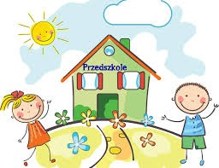
W gorący poniedziałkowy poranek mama oznajmiła, że będę chodził do przedszkola.
- Po co? – zapytałem.
- Czekają tam na ciebie nowi koledzy, Niuniusiu! – odpowiedziała mama.
- Ale ja już mam kolegów, zapomniałaś? Przecież jest Lucek i Marysia.
- Tam poznasz nowy kolegów!
- Nie trzeba. Już mi wystarczy.
- A wiesz ile tam jest zabawek? – zapytała mama z przejęciem. – Ogromnie dużo!
- Ja mam dużo zabawek, mamo.
- Tamte są inne! – przekonywała.
- Ja lubię swoje, dziękuję.
Mama nie pytała już o nic więcej. Od czasu do czasu pokazywała mi przedszkole w czasie spaceru, czasami szliśmy na przedszkolny, zupełnie nowy plac. Byłem tam zawsze z mamą – było bardzo miło.
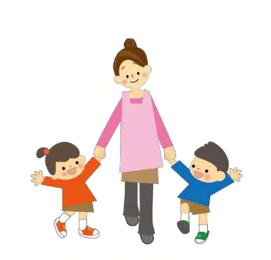
A pewnego dnia, stało się coś, czego się nie spodziewałem. Mama przyprowadziła mnie do przedszkola, kazała ściągnąć buty i ubrać kapcie. Pokazała też moją szafkę oznaczoną naklejką Tygryskiem. Zaprowadziła mnie do sali, gdzie czekała na mnie obca, ale uśmiechnięta pani.
- Dzień dobry, jak masz na imię?
Nie odpowiedziałem. Mama mówiła, że nie wolno rozmawiać z nieznajomymi.
- To jest Franek – odpowiedziała za mnie mama. Dziwne, nie wiem dlaczego.
- Franiu, zapraszam cię do nas, właśnie sprawdzamy co chowa się w szafkach.
„Ekstra” – pomyślałem. Chwyciłem mamę za rękę i już chciałem ruszać do zabawy, gdy nagle okazało się, że mama nie planuje iść ze mną.
- Idę do pracy, synku! Przyjdę po ciebie szybciutko! – powiedziała łagodnym głosem i mocno mnie przytuliła. – No, to pa! – powiedziała raz jeszcze, ale ja nie przestawałem się przytulać.
„Mama gdzieś idzie? Beze mnie?! Przecież zawsze chodziliśmy razem!”
- Pójdę z tobą do tej pracy. – powiedziałem po chwili namysłu.
- Tam chodzą dorośli, jesteś jeszcze za malutki.
- Jestem duży!
- Ale jeszcze nie tak duży jak ja. Wrócę po pracy, a ty baw się dobrze! –powiedziała i bardzo szybko wyszła.
Nie zdążyłem dogonić mamy. Płakałem, bo nie wiedziałem czemu tak nagle sobie poszła i zostawiła mnie SAMEGO w przedszkolu. Przecież zawsze była wszędzie ze mną. Kilka osób też płakało. Byłoby mi bardzo smutno. Siadłem w kącie w sali i płakałem, a jakaś pani wycierała mi raz mokre oczy, a raz nos. Bałem się jej trochę – zawsze to mama wycierała mi nos. Kiedy tak płakałem, wszyscy usiedli w kole, razem z tą panią, która wycierała mi nos i zaczęli się komuś przyglądać. Poszedłem do nich.
- To, moi drodzy – powiedziała pani – jest Bartek. – W kole siedział z nami jakiś duży chłopak i machał ręką. – Bartek chodzi do przedszkola już trzeci rok i chciał wam coś pokazać.
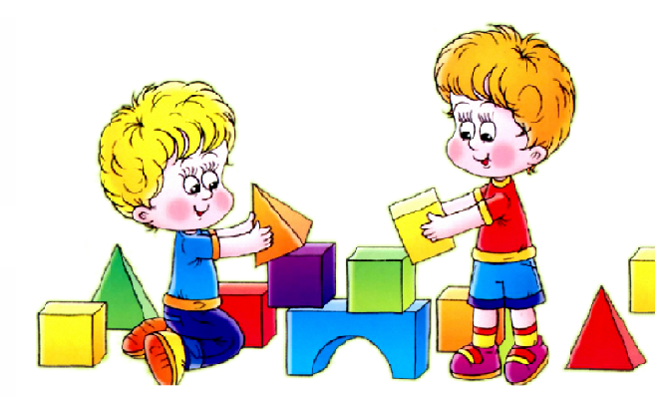
Bartek wstał i przyciągnął na środek koła wielkie pudło.
- To moje ulubione klocki. Kiedyś, jak byłem taki mały jak wy, jak chciało mi się płakać, to szedłem poukładać klocki. To świetna zabawa.
- A to, moi drodzy, jest Kasia. – Odezwała się znów pani, a siedząca z nami w kole wysoka dziewczynka pomachała do nas i uśmiechnęła się.
- Ja płakałam jak szalona! – zaśmiała się. – Ale kiedy byłam pierwszy dzień w przedszkolu, znalazłam w szafce TO. – Pokazała deskę, do której było przymocowane pudełko. – Czy wiecie co to jest?
Nikt nie wiedział. Ciekawe, ja też nie.
- To przybijanka! – odpowiedziała Kasia i otworzyła szufladkę, w której czekał młotek, kolorowe kształty i małe pinezki. Po chwili zaczęła je przybijać, jeden za drugim. – Fajne, prawda?
Kilka osób pokiwało głową.
- A ja jestem Krzyś! – zawołał kolejny wysoki chłopiec i pomachał do nas. – Też chodzę do starszaków i też kiedyś było mi smutno jak przyszedłem do przedszkola. Ale odkryłem sekretne pudło. Mogę je Wam pokazać, jeśli chcecie. Pokazać Wam?
- Tak! – odpowiedzieliśmy. Bardzo chciałem zobaczyć, co kryje Sekretne Pudło.
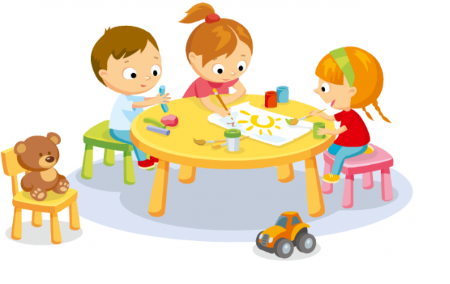
Okazało się, że było w nim całe mnóstwo torów i pociągów. „Wspaniale! Uwielbiam pociągi. Ciekawe czy będę mógł się nimi pobawić?” – pomyślałem. Przedstawiła nam się jeszcze Aurelka, która najbardziej lubi rysowanie i Wojtek, który układa puzzle najszybciej ze wszystkich chłopaków. Wszyscy witali nas z uśmiechem.
- Będę się bawił na małym dywanie klockami! – zawołał Bartek.
- Ja rozkładam kredki i kartki na stoliczku – zawołała Aurelka.
- Ja puzzle tutaj – powiedział Wojtek i wskazał na mały stoliczek w roku sali.
- A ja wezmę przybijankę do niebieskiego stolika – oznajmiła Kasia.
- To ja rozłożę pociągi na dużym dywanie – powiedział Krzyś i wysypał wagoniki i tory na wprost mnie.
„Hura! Uwielbiam pociągi. Ciekawe, kiedy w końcu będę mógł się nimi pobawić?” –zastanawiałem się.
- A teraz, kochani, zapraszam Was do zabawy! – powiedziała pani.
Rozejrzałem się w wokół. „Czy już teraz mogę pobawić się pociągami?” – myślałem gorączkowo, ale bałem się zapytać.
- Hej, chcesz się ze mną pobawić? – zapytał mnie starszy kolega i wskazał pociągi.
- Tak! – odpowiedziałem i zaczęliśmy budowę torów.
Kilka osób rysowało, układało puzzle i klocki. W sali było słychać dźwięk przybijani. „Muszę ją kiedyś wypróbować!” – postanowiłem. Po zabawie zjadłem zupę. Niedługo później byłem już tak zmęczony, że ucieszyło mnie to, że będziemy mogli się przespać na małych łóżeczkach. Są takie zabawne!
Wiecie co się stało, gdy się obudziłem? Czekała na mnie mama. Zdziwiłem się. Nie zdążyłem nawet wypróbować przybijanki!
- Mama! – zawołałem i pobiegłem do niej jak najszybciej.
Następnego dnia też było mi trochę smutno, gdy żegnałem mamę, ale płakałem tylko chwilkę. Później poszedłem odnaleźć przybijankę. Kiedy się bawi, smutki uciekają! Naprawdę!
Tamtego dnia w przedszkolu dowiedziałem się co to jest przybijanka i po raz pierwszy spałem na śmiesznym, małym łóżeczku. Nauczyłem się, że przedszkole wcale nie jest straszne i że bez mamy też można się dobrze bawić.
No to co? Czas na zabawę!

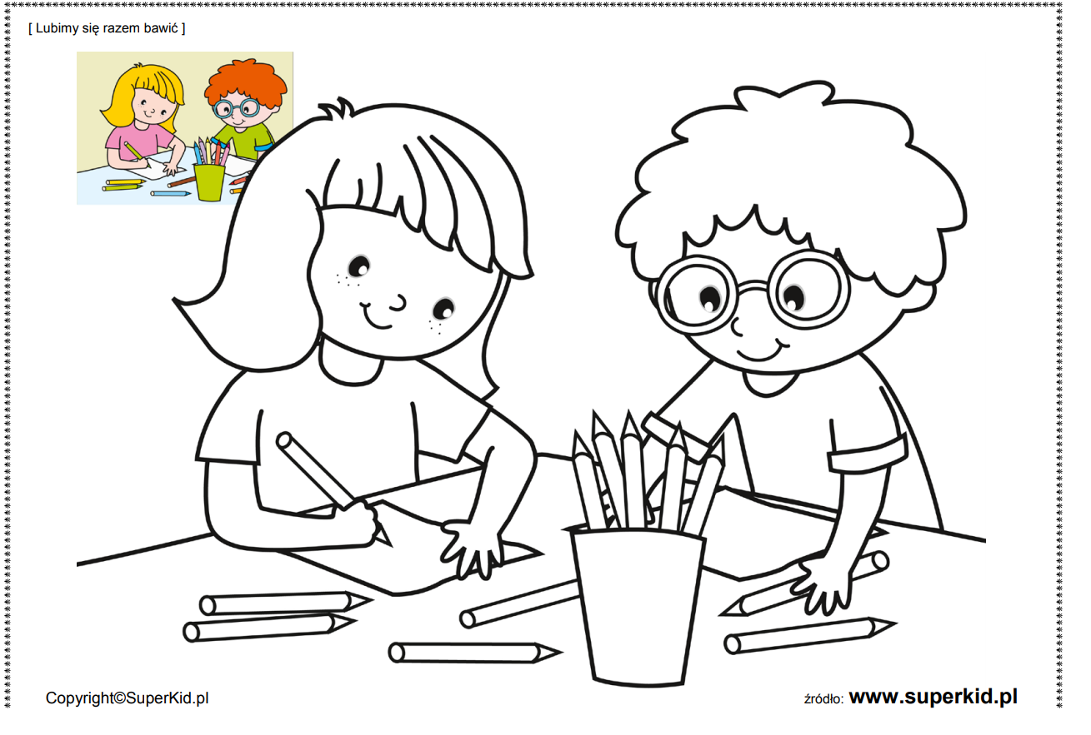
KĄCIK DLA PRZEDSZKOLAKA…
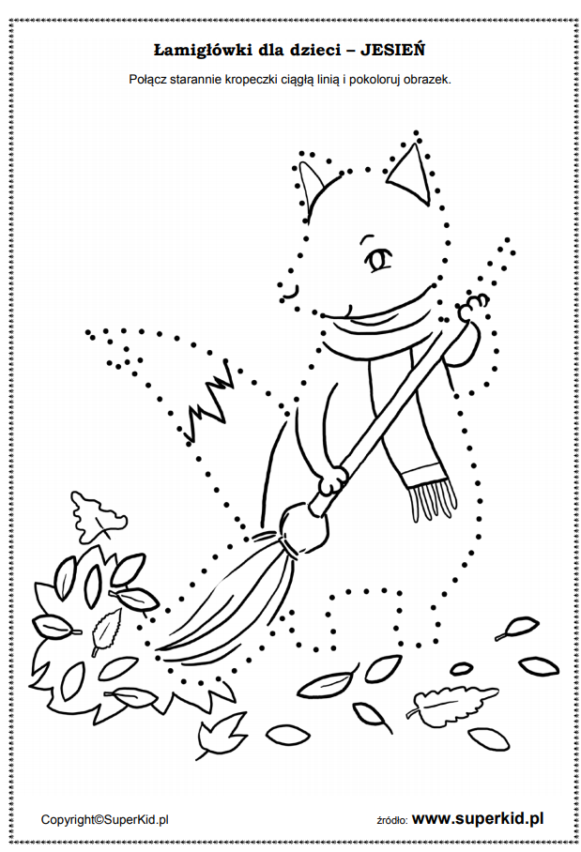
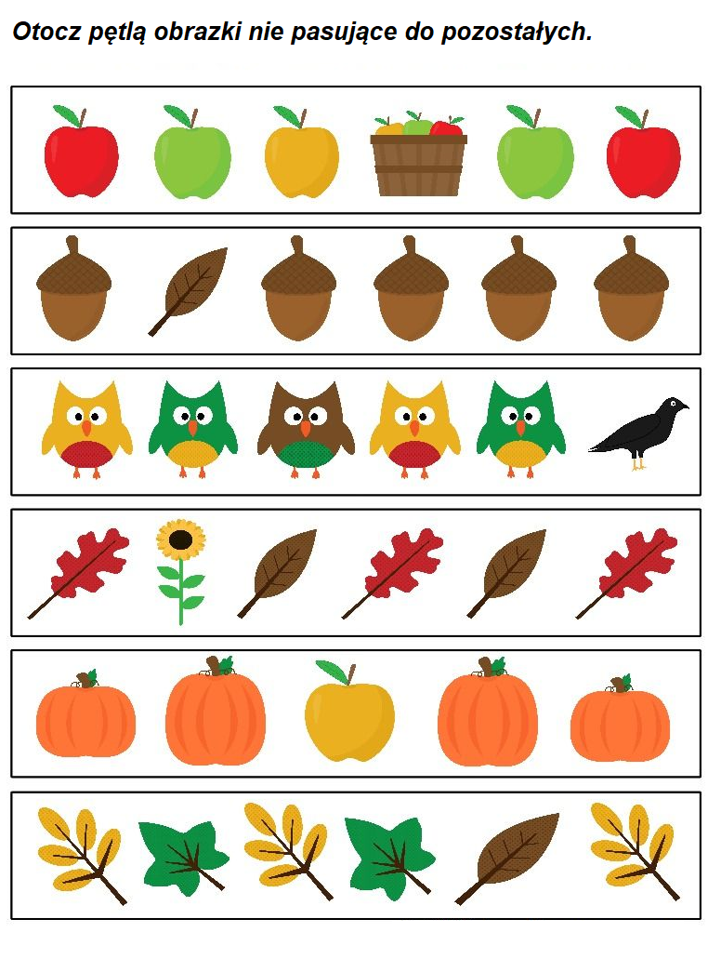
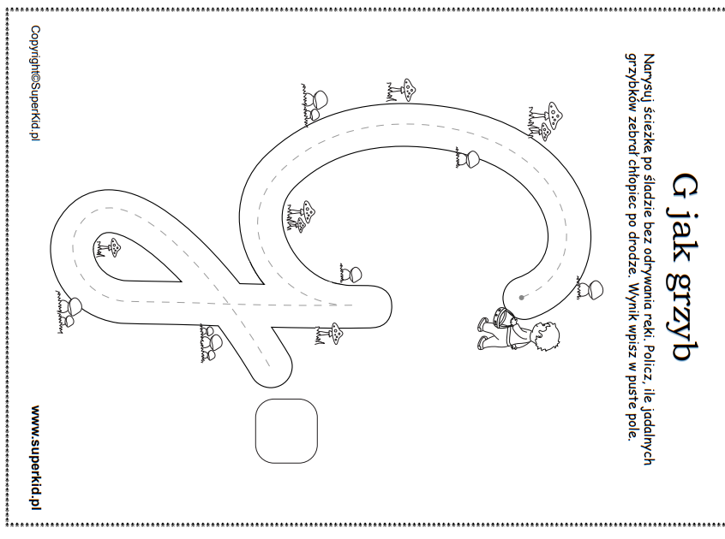
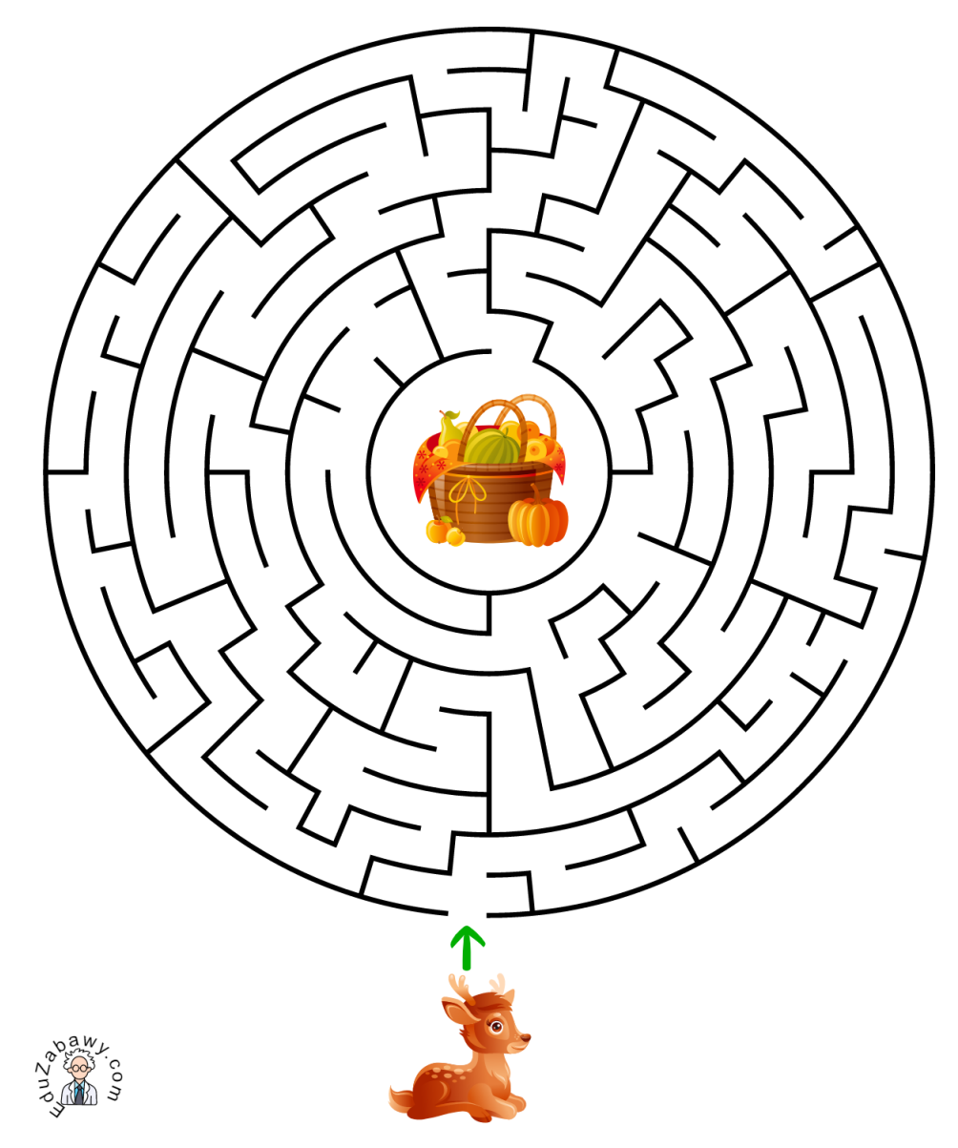
Pomóż sarence dojść do kosza z owocami
PÓŁ GODZINKI DLA RODZINKI…
Dziecko w wieku przedszkolnym najlepiej uczy się poprzez zabawę, kiedy może czegoś sam doświadczyć, przeżyć. Poniżej przedstawiamy kilka inspiracji, zabaw, aktywność, które mogą Państwo wykorzystać w domu. Życzymy miłej zabawy! Wspólnej!
Praca w ogrodzie
Rodzice, którzy cieszą się własnym ogrodem, w okresie wiosennym, letnim oraz wczesnojesiennym mają też dodatkową pracę. Dziecko może pomóc w tych pracach i z całą pewnością będzie przy tym szczęśliwe. Trzy- czy czterolatkowi wystarczy powiedzieć: „Wyrwij wszystko to, co tu widzisz, a mama/tata będzie wyrywać tam. Kto będzie miał większą gromadę, ten wygrywa. Start!”
Wyklejanki z liści
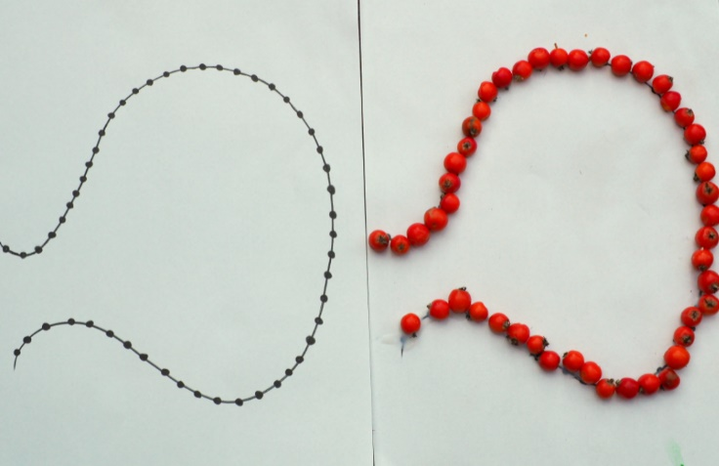
Na jesiennym spacerze warto również poszukać kolorowych liści. Dziecko może stworzyć z nich kolorowe kolaże, na przykład układać z nich zwierzątka i przyklejać je do kartki papieru.
Naszyjnik z jarzębiny
Robienie naszyjnika z jarzębiny to kolejna zabawa, którą mogą pamiętać jeszcze nasze babcie. Na sznurek możecie nawlekać nie tylko jarzębinę, ale również... pestki dyni.
Zielnik
Stworzenie zielnika, zaangażuje dzieci, da im moc stwórczą, ale może być też piękną pamiątką. Zasuszone dary jesieni, możecie podpisać, z datą i miejscem zebrania. Dzieci na pewno podchwycą pomysł, a zrobienie czegoś na kształt własnej książki na pewno je dodatkowo zachęci do spędzenia miło czasu z Wami.
Toczenie opowieści
Wydłużające się wieczory są idealną okazją do tego typu zabawy. Przy odpoczynku z dzieckiem, możecie wymyślić własną bajkę. Jeżeli nie macie pomysłu jak zacząć, pomocna będzie jakakolwiek książka obrazkowa. Wymyślcie do obrazków opowiadanie. Każdy po jednym zdaniu, na zmianę. Warto zachęcić do zabawy wszystkich domowników, w ten sposób powstanie nowa historia z nieoczekiwanymi zwrotami akcji.
Jesienne szukanie skarbów
Należy przygotować listę rzeczy, które dziecko ma znaleźć podczas spaceru. Mogą to być np. różnorakie liście, szyszki, żołędzie, kamyki czy jarzębina. Znalezione skarby można zbierać np. do wiaderka.
Wspólne pieczenie
Kuchenne aktywności nie muszą być atrakcjami jedynie na jesienne dni, ale jesienią można przyrządzić jakieś smakołyki kojarzące się z tą porą roku, np. pieczone jabłka z odrobiną dżemu i cynamonem bądź ciasto z dyni.
Kolorowe pieczątki
Do ich wykonania będą potrzebne farby plakatowe, liście oraz kartki. Liść pokrywamy farbą i odbijamy na papierze. Na jednej kartce można odbić kilka liści, dzięki temu utworzy się ciekawa kompozycja. Wykonanymi pracami można ozdobić dom. W pokojach będzie bardziej kolorowo, a dzieci ucieszą się, że ich dzieła zostały docenione.
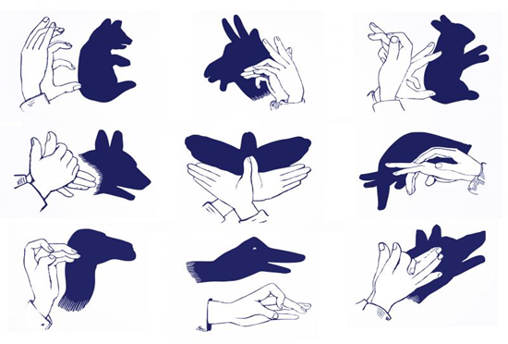
Teatr cieni
Teatr cieni to propozycja nie tylko na jesienne dni, ale także sposób na spędzenie czasu w domu, gdy pogoda nie dopisuje. Można przygotować teatrzyk dla dzieci lub pozwolić im na kreatywność i aktywne włączenie się do zabawy.

Z przedszkolnego Menu- pyszności dla naszych Krasnali
Pancakes z dynią i jogurtem

Składniki
- 1 szkl. przesianej mąki pszennej
- 1/2 szkl. puree z dyni
- 1 szkl. jogurtu naturalnego
- 3 łyżki cukru brązowego
- 3 łyżki oleju
- 1 jajko
- 1 łyżeczka proszku do pieczenia
- 1/2 łyżeczki sody
- 1/2 łyżeczki cynamonu
- 1/4 łyżeczki kardamonu

Wszystkie składniki dajemy do miseczki i miksujemy na gładki krem. Rozgrzewamy teflonową patelnię, łyżką nakładamy ciasto. Jedna łyżka to jeden placuszek.

Placki smażymy bez tłuszczu na średnim ogniu. Na zbyt dużym ogniu mogą się przypalać i nie zdążą się ściąć. Kiedy spód się zetnie, delikatnie obracamy przy użyciu szerokiej łopatki. Najlepiej smakują na ciepło. Smacznego!
Jesienna a’la szarlotka- BEZ pieczenia
Składniki:
- paczka okrągłych biszkoptów
- 2 galaretki pomarańczowe
- 2 szklanki wrzącej wody do rozpuszczenia galaretek
- ok. 1 kg jabłek
- 300 ml śmietany kremówki 30-36 %
- 1 opakowanie serka mascarpone 250 g
- 2-3 łyżki cukru
- czekolada deserowa do dekoracji
Galaretki rozpuszczamy i odstawiamy.
Jabłka obieramy i ścieramy na tarce o dużych oczkach. Starte jabłka dodajemy do galaretki i dokładnie mieszamy.
Tortownicę wykładamy papierem do pieczenia. Na dno tortownicy wykładamy biszkoptami. Na biszkopty wykładamy galaretkę z jabłkami - wyrównujemy po czym wkładamy do lodówki do stężenia.
Gdy masa nam stężała to przygotowujemy krem. Mocno schłodzoną śmietankę kremówkę ubijamy na sztywno, dodajemy cukier i schłodzony serek mascarpone - dokładnie mieszamy - nie za długo i wykładamy na stężałą warstwę galaretki z jabłkami. Wyrównujemy a wierz dekorujemy startą czekoladą. Ponownie wstawiamy do lodówki do całkowitego stężenia ciasta.
Życzymy dużo radości w nowym roku przedszkolnym!

Wszystkie informacje i obrazki zostały zaczerpnięte z różnej literatury i Internetu.

PRZYGOTOWAŁA:
Anita Podlaska

